El siguiente es el documento presentado por el Magistrado Ponente que sirvió de base para proferir la providencia dentro del presente proceso. El contenido total y fiel de la decisión debe ser verificado en la respectiva Secretaría.

ACCIÓN DE TUTELA / DERECHO FUNDAMENTAL DE PETICIÓN / PETICIÓN PENSIONAL DEL MAGISTERIO / REQUISITOS DE PROCEDENCIA DE LA ACCIÓN DE TUTELA / INMEDIATEZ

PETICIÓN PENSIONAL DEL MAGISTERIO – Valoración de la inmediatez, conforme a la regulación normativa y al término oportuno de respuesta.
… según el artículo 2.4.4.2.3.2.4. del Decreto 1075 de 2015, por medio del cual se expide el Decreto Único Reglamentario del Sector Educación, incorporado por el artículo 2º del Decreto 1272 de 2018, en lo relacionado con el reglamento del reconocimiento y pago de Prestaciones Económicas a cargo del Fondo Nacional de Prestaciones Sociales del Magisterio prescribe: “Término para resolver las solicitudes de reconocimiento pensional que amparan el riesgo de vejez. Las solicitudes correspondientes a reconocimientos pensionales que cubran el riesgo de vejez o las indemnizaciones sustitutivas …. deben ser resueltas dentro de los 4 meses siguientes a la fecha de la radicación completa de la solicitud.” … De esta manera las cosas, queda claro que, al margen de los plazos jurisprudenciales para resolver peticiones pensionales en general, la presencia en el ordenamiento de norma que en forma expresa regula el término en que la solicitud de pensional formulada por la actora debe ser definida, significa que ineludiblemente se deba remitir a ella para dirimir la actual controversia. Aclarado l0 anterior, estando demostrado que el 11 de abril de 2024 se elevó tal solicitud, el término de cuatro meses con se disponía para responderla de fondo, venció el 11 de agosto de 2024, luego para el 12 de noviembre siguiente, fecha en que se promovió el amparo, no había transcurrido el plazo de seis meses considerado, en línea de principio, como el razonable para ejercer la tutela





ST2-0022-2025

Asunto : Sentencia de segundo grado
Tipo de proceso : Acción de tutela
Demandante : Luz Marina Ortiz Pachón
Demandados : Ministerio de Educación, Fiduprevisora, Fondo Nacional de Prestaciones sociales de magisterio y Secretaría de Educación Municipal
Vinculados : Vicepresidenta del Fondo Nacional de Prestaciones sociales de magisterio -FOMAG- y Directora del Departamento Prestaciones Económicas de esa misma entidad
Procedencia : Juzgado Quinto Civil del Circuito de Pereira
Radicación : 66001-31-03-005-2024-00300-01 (4923)
Temas : Petición pensional del magisterio – Término para resolver - inmediatez – Mora administrativa injustificada
Mag. sustanciador : Carlos Mauricio García Barajas
Aprobada en sesión : 035 de 03-02-2025

Tres (03) de febrero de dos mil veinticinco (2025).

ASUNTO

Procede la Sala a resolver la impugnación formulada por la parte actora contra la sentencia proferida el 25 de noviembre de 2024, dentro de la acción de tutela de la referencia.

ANTECEDENTES

1. Narró la demandante que el 11 de abril de 2024 radicó, por intermedio de la plataforma “Humano en Línea”, solicitud pensional ante las entidades demandadas. Ese trámite fue radicado y remitido al FOMAG desde el 24 de ese mismo mes, previa verificación efectuada por la Secretaría de Educación Municipal de Pereira. Sin embargo, a la fecha de presentar la tutela, y luego de más de seis meses no se ha suministrado contestación alguna.

Considera lesionado su derecho de petición y, para protegerlo, solicita se ordene a las entidades accionadas emitir respuesta de fondo a la citada reclamación.

2. Trámite: Por auto del 13 de noviembre último, el juzgado de primera instancia admitió la acción constitucional.

El Ministerio de Educación Nacional solicitó su desvinculación del proceso, sustentado en que por mandato legal la competencia para surtir el trámite iniciado por la actora depende de la fiduciaria y el ente territorial demandados.

La Secretaría de Educación Municipal de Pereira informó que a la fecha la prestación solicitada por la actora se encuentra bajo el conocimiento de la Fiduprevisora “y hasta tanto se reciba la hoja de revisión o estudio de la prestación por parte de la Fiduciaria, no podremos expedir el acto administrativo definitivo, conforme a lo establecido en el parágrafo del artículo 2.4.4.2.3.2.2. del Decreto 1272 de 2018”.

La Fiduprevisora manifestó que no es llamada a proferir actos administrativos de reconocimiento prestacional, función que radica en los entes territoriales, sin que se observe, a partir de la revisión del aplicativo web, que en este caso ya se hubiere remitido el proyecto correspondiente para aprobación por parte de esa fiduciaria. Agregó que la tutela es improcedente al incumplir el requisito de la subsidiariedad.

3. Sentencia impugnada: Se declaró la improcedencia del amparo tras considerar que se incumple el requisito de la inmediatez, si en cuenta se tiene que a la tutela se acudió luego de más de seis meses desde las fechas de presentación y radicación de la solicitud objeto de controversia (11 y 24 de abril de 2024).

De otro lado, se desvinculó al Ministerio de Educación Nacional.

4. Impugnación: La parte actora alegó que en el caso no era dable aplicar el presupuesto de la inmediatez a partir de los términos generales de respuesta del derecho de petición, como quiera que al tratarse de una solicitud pensional del magisterio se ha debido tomar como referencia los plazos fijados por el Decreto 1272 de 2018 que dispone para ese efecto un lapso de por lo menos cuatro meses, el cual se encuentra vencido sin resolución de fondo alguna.

CONSIDERACIONES

1. En el caso concreto la queja constitucional se plantea, al amparo del artículo 86 de la Constitución Política, contra las entidades demandadas por la ausencia de respuesta de fondo a la solicitud prestacional que elevó la parte actora.

De conformidad con lo anterior, el problema jurídico consiste en determinar si el amparo resulta procedente para resolver la controversia planteada o si como lo definió la primera sede, se incumple el requisito de la inmediatez. Solo en el primero de esos eventos se podrá entrar a analizar si las autoridades convocadas transgredieron los derechos de la accionante en el trámite de aquella reclamación.

2. Iníciese por precisar que la señora Luz Marina Ortiz Pachón está legitimada en la causa por activa, al ser quien presentó la citada solicitud. Por pasiva se encuentran legitimadas la Fiduprevisora S.A., por intermedio de la Vicepresidenta del Fondo de Prestaciones Sociales del Magisterio y de la Directora del Departamento Prestaciones Económicas de esa misma entidad, y la Secretaría de Educación Municipal de Pereira, autoridades estas que intervienen en el trámite prestacional adelantado por aquella.

3. Para desatar el problema jurídico propuesto, es necesario traer a colación las pruebas incorporadas al expediente, las cuales permiten tener por acreditados los siguientes hechos:

3.1. El 11 de abril de 2024 la accionante presentó, por intermedio del aplicativo Humano En Línea, solicitud de reconocimiento pensional.

3.2. Según la constancia que arroja esa plataforma, tal trámite tiene una fecha de radicado, por parte de la Secretaría de Educación Municipal de Pereira, del 24 de abril de 2024.

3.3. Sin embargo, solo hasta el 22 de octubre de 2024, ese ente territorial procedió a remitir, mediante correo electrónico dirigido a la Fiduprevisora S.A., el proyecto de acto administrativo de reconocimiento para su aprobación.

3.4. Esa entidad fiduciaria, en contraposición, informó no haber recibido los soportes correspondientes y allegó el siguiente certificado:

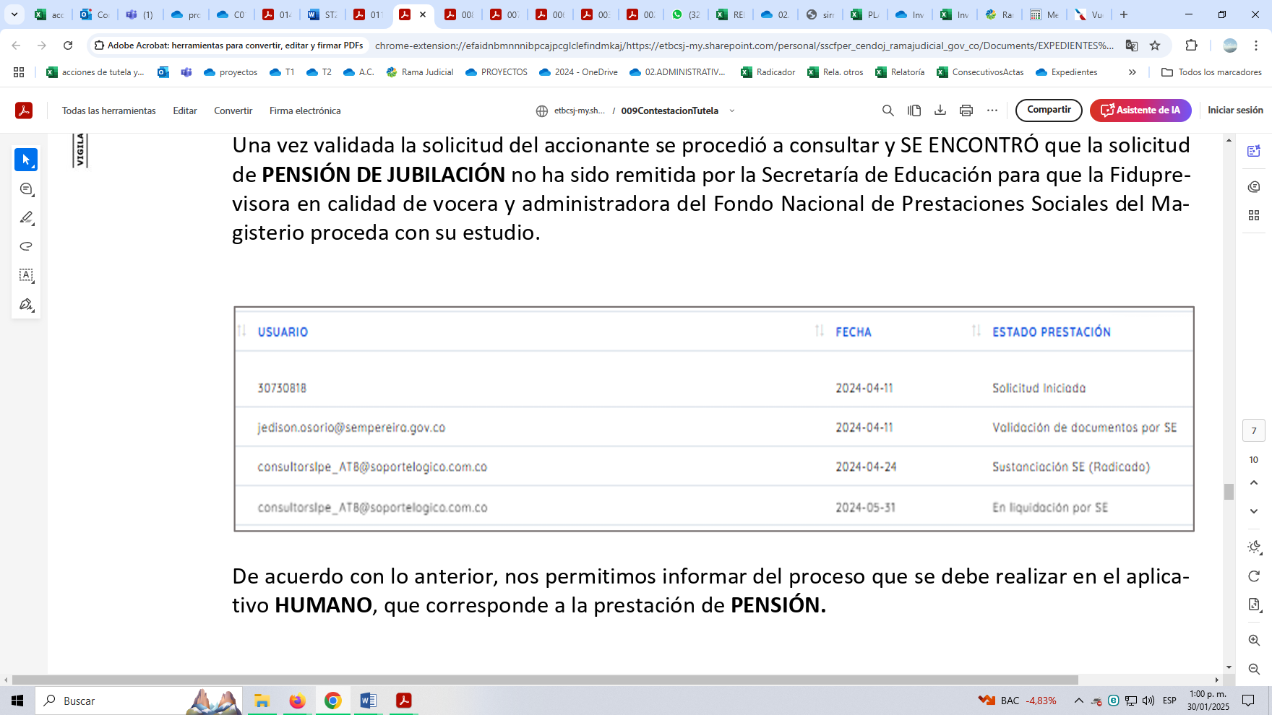

4. Revisado lo anterior, de cara al análisis de los presupuestos de procedencia de la tutela, surge evidente que al estar bajo debate el derecho fundamental de petición, la tutela se convierte en el mecanismo por excelencia para ventilar la cuestión, luego se colma el requisito de la subsidiariedad.

Ahora en lo tocante con el punto de la inmediatez, la Sala, para decirlo de una vez, no comparte lo considerado sobre el particular en el fallo primera instancia.

En efecto, a pesar de que en esa providencia, según se recuerda, no se halló superado tal requisito tomando en cuenta el amplio plazo que se tardó para acudir a la tutela (más de seis meses desde las presentación de la solicitud), estima la instancia que le asiste razón a la parte recurrente al señalar que para el caso, al tratarse de una prestación del magisterio, existe en el ordenamiento jurídico una norma especial que estipula el término de cuatro meses para responder, de ahí que el cómputo para establecer la oportunidad del amparo debía ser distinto al que se realizó.

Nótese que según el artículo 2.4.4.2.3.2.4. del Decreto 1075 de 2015, por medio del cual se expide el Decreto Único Reglamentario del Sector Educación, incorporado por el artículo 2º del Decreto 1272 de 2018, en lo relacionado con el reglamento del reconocimiento y pago de Prestaciones Económicas a cargo del Fondo Nacional de Prestaciones Sociales del Magisterio prescribe: “Término para resolver las solicitudes de reconocimiento pensional que amparan el riesgo de vejez. Las solicitudes correspondientes a reconocimientos pensionales que cubran el riesgo de vejez o las indemnizaciones sustitutivas y las demás solicitudes que se deriven de ajustes o reliquidaciones de estas prestaciones a cargo del Fondo Nacional de Prestaciones Sociales del Magisterio deben ser resueltas dentro de los 4 meses siguientes a la fecha de la radicación completa de la solicitud por parte del peticionario.”

Tomando en cuenta esa disposición este Tribunal, en asunto que presenta similitud con el actual, sentó el siguiente criterio:

“La petición que se denuncia ignorada data del 22 de julio de 2022, el término para contestar venció en silencio cuatro (4) meses después, el 22 de noviembre de ese año, y la tutela se radicó el 12 de abril de 2023 (...) en el marco de los seis (6) meses que la jurisprudencia constitucional ha estimado plazo razonable.

(...)

En efecto, el Art. 2.4.4.2.3.2.4. del Decreto 1272 de 2018 establece que el término de cuatro (4) meses para resolver las solicitudes de reconocimiento pensional que cubran, entre otros, el riesgo de vejez a cargo del Fondo Nacional de Prestaciones Sociales del Magisterio (...)” (ST2-0217-2023)

De esta manera las cosas, queda claro que, al margen de los plazos jurisprudenciales para resolver peticiones pensionales en general, la presencia en el ordenamiento de norma que en forma expresa regula el término en que la solicitud de pensional formulada por la actora debe ser definida, significa que ineludiblemente se deba remitir a ella para dirimir la actual controversia.

Aclarado l0 anterior, estando demostrado que el 11 de abril de 2024 se elevó tal solicitud, el término de cuatro meses con se disponía para responderla de fondo, venció el 11 de agosto de 2024, luego para el 12 de noviembre siguiente, fecha en que se promovió el amparo, no había transcurrido el plazo de seis meses considerado, en línea de principio, como el razonable para ejercer la tutela.

En conclusión, se estima satisfecho también el requisito de la inmediatez, por lo que, superado el test de procedibilidad, es posible entrar a definir el fondo del asunto.

5. Surge de aquellas pruebas, sin ambages, que hasta el momento la actora no ha recibido una respuesta definitiva a su petición, pues lo opuesto no se acreditó.

De la revisión de las disposiciones contenidas en el citado Decreto 1272 de 2018, incorporado en el decreto único ya mencionado, se evidencia que para el caso concreto la Secretaría de Educación Municipal de Pereira debía recibir la solicitud de reliquidación pensional y surtir el trámite de aprobación del acto administrativo correspondiente, etapa esta última que es de responsabilidad de la Fiduprevisora.

La primera de esas fases, al margen del plazo que tomó la entidad responsable de ella, se encuentra cumplida. Empero, el agotamiento de la actuación subsiguiente no está tan claro; nótese que en el traslado de la demanda la Fiduprevisora manifestó que no había recibido el trámite de parte del ente territorial, mientras que este último alegó lo contrario. En esa incertidumbre se ahonda con las pruebas que ambas entidades allegaron, a las que ya se hizo referencia, y según las cuales el envío de tales soportes lo hizo la Secretaría de Educación mediante correo electrónico del 22 de octubre de 2024, empero ello no aparece reflejado en la plataforma de la fiduciaria.

En estas condiciones, se infiere que la demora en el trámite prestacional obedece a gestiones interadministrativas que de forma alguna pueden perjudicar a la accionante, pues no de ella sino de las entidades demandadas depende el agotamiento de las etapas correspondientes, así como el adecuado uso de las plataformas diseñadas para la transmisión de datos.

En otras palabras, la incoherencia sobre el estado de la actuación (pues se repite la Secretaría de Educación alega estar pendiente de respuesta a la aprobación del proyecto de acto de reconocimiento prestacional, mientras que la Fiduprevisora argumenta no haber recibido la información correspondiente) no puede ser, de forma alguna, carga que deba soportar la ciudadana, al ser cuestión netamente administrativa que debe ser resuelta entre esas mismas autoridades, en pro de definir de fondo y sin más dilaciones el asunto.

Todo lo hasta aquí enunciado, sigue de cerca el precedente de esta Sala en cuestiones de similar naturaleza.

6. Así las cosas, las entidades demandadas incurrieron en evidente lesión, no solo del derecho fundamental de petición sino, también, del derecho que tiene el titular a que su trámite administrativo se surta en debida forma sin dilaciones injustificadas, y es evidente en el caso que se han trascurrido más de seis meses, desde que se debió recibir respuesta, y no se ha proferido la misma, ni está justificada la demora.

Por ende, para remediar esa situación, se ordenará, previa revocatoria del fallo impugnado, dar trámite adecuado a la actuación que les compete así: a) dentro de las 48 horas siguientes a la notificación de esta sentencia, entre ambas entidades se deberá establecer el real estado en que se halla aquel trámite prestacional; b) cumplido ello la entidad que lo tenga bajo su conocimiento deberá surtir la actuación que le compete, esto es remitir adecuadamente el proyecto de acto administrativo (ente territorial) y resolver sobre la aprobación del mismo (fiduprevisora) y c) surtido todo esto y en el evento de que se imparta dicha aprobación, la Secretaría de Educación Municipal de Pereira deberá comunicarle a la actora la respuesta de fondo a su solicitud pensional. El fallo en su totalidad deberá cumplirse dentro de los quince días siguiente a su notificación.

Por lo expuesto, la Sala Civil Familia del Tribunal Superior de Pereira, Risaralda, administrando justicia en nombre de la República de Colombia y por autoridad de la ley,

RESUELVE

PRIMERO: REVOCAR la sentencia de fecha y procedencia anotadas, para en su lugar acceder a la protección del derecho a realizar peticiones respetuosas y debido proceso administrativo.

En consecuencia, se ordena a la Fiduprevisora S.A. y a la Secretaría de Educación Municipal de Pereira que, dentro de las 48 horas siguientes a la notificación de esta sentencia, (i) establezcan el real estado en que se halla el trámite prestacional iniciado por la actora. Dependiendo de las resultas de lo anterior, (ii) la entidad que lo tenga bajo su conocimiento deberá surtir la actuación que le compete, cumplido lo cual, y en el evento de que se imparta aprobación al acto administrativo correspondiente, (iii) la Secretaría de Educación Municipal de Pereira deberá comunicarle a la accionante la respuesta de fondo a su solicitud de reliquidación pensional. Todo lo cual deberán realizar en un plazo no mayor de quince días, contado desde la notificación que de esta providencia se les realice.

SEGUNDO: Notificar a las partes lo aquí resuelto en la forma más expedita y eficaz posible. Comuníquese de igual forma al Juzgado de primera instancia.

TERCERO: Enviar oportunamente, el presente expediente a la honorable Corte Constitucional para su eventual revisión.

NOTIFÍQUESE Y CÚMPLASE

Los magistrados,

CARLOS MAURICIO GARCÍA BARAJAS

DUBERNEY GRISALES HERRERA

EDDER JIMMY SÁNCHEZ CALAMBÁS

Archivo 02 del cuaderno de primera instancia
Archivo 06 del cuaderno de primera instancia
Archivo 08 del cuaderno de primera instancia
Archivo 09 del cuaderno de primera instancia
Archivo 11 del cuaderno de primera instancia
Archivo 14 del cuaderno de primera instancia
Tal como lo ha considerado el precedente de este Tribunal (AD2-0103-2024)
Folio 11 del archivo 02 de la primera instancia
Folios 05 y 09 del archivo
Archivo 01 del cuaderno de primera instancia
Sentencia ST2-0326-2024

